NG 同调用与资源退休验收报告
Debian 定向补充验收 2026年10月13日

验收结论
本轮限定场景通过。固定提交下，业务 NG 的持续运行、同一次调用的图像与计数身份、失败后的 raw lane 归还，以及 Stop／运行中关闭后的实际资源所有者退休，分别取得定向软件测试、真实桌面操作和独立离线核对证据。此结论不替代历史缺陷销项、Windows 验证或全产品验收。
验证层 | 本轮结果 | 直接依据
原样定向软件测试 | PASS 55项／15.89秒／exit 0 | 单次执行，原断言及500ms预算保持
真实 Designer | PASS 正式Run完成／exit 0 | count=2、decision=false，同一Job
真实 Runtime | PASS NG持续运行及重启 | 首Job完成135周期后桌面Stop；新Job运行中关闭
同调用图像与计数 | PASS 40／40样本 | 两Job各ordinal 1–20，完整身份／字节／像素
原对象退休及进程 | PASS 分层闭合 | 原worker／bridge／reader／exporter／SHM；后置10 PID均消失
停止后提示 | OBSERVATION 语义已解释 | 历史配置及32展示资产仍保留，非raw占用泄漏证据

固定身份与环境
提交：b35e2af8641683f366393e02388a0ce5bcb7680d
Debian GNU/Linux 13.6 x86_64；Python 3.10.22；PySide2 5.15.2.1；Qt 5.15.2。真实窗口使用 xcb。源码检出及收尾 git status 均为空；没有修改产品源码或测试断言，没有 push、合并、发布或部署。

范围与证据归属
仅补充 NG 持续运行同调用图像／计数，以及失败、取消、关闭的 raw lane 与实际所有者退休。源树内开发报告和既有 Windows／历史证据只用于背景与边界，不计入本轮 PASS。未运行 ABBA、D01–D08、SQLite、性能、Windows 或生产设备矩阵。
报告依据本轮保存的原始日志、11张截图、录像节选及完整原录像摘要、JUnit和两份独立图像审计；路径均相对交付目录。逐项判定见 CASE-MATRIX.json。

1 软件专项与故障边界
software.sh 在独立固定源码上执行一次，55 passed in 15.89s，退出码0。设置 QT_QPA_PLATFORM=offscreen；这里是软件／受控故障专项，不算可见窗口操作验收，也不是全量回归。原始命令、逐用例名称及结果均保留。
原测试范围 | 数量 | 本轮覆盖与类型
failed_capture_retirement | 14 | 6项受控callback／restart门控；真实broken encoder spawn／reap；未知reap／release隔离；busy身份与诊断；真实collector后继像素
capture_lane_lifetime | 9 | 编码及收养期间的后继捕获、超时不释放后继reservation、私有快照生命周期；含真实spawn与可控门控
export_diagnostics | 29 | 队列／快照／completion超时，错误身份与字节数、重复回复、reap失败、正常路径和收养失败；受控谓词测试
业务NG同调用 | 1 | 实际Runtime执行中，NG不终止且图像／计数同invocation
normal capture stop | 2 | graceful／force的Stop、释放及重启软件入口

归还证据不是取消请求
有效且同taskId、字节数匹配的私有快照允许归还raw；私有快照前失败，须确认旧编码进程完成reap；从未派发的排队超时，以not_dispatched归还。归还在callback／replacement spawn之前，不代表staging／Job slab当时已可重新分配。
6项callback／restart门控使用受控连接、时钟及reap／spawn替身，不能写成6次真实进程故障。真实broken encoder另有独立spawn／reap用例。reap未证实或release结果未知仍隔离，不重试未知归还，不多给一份额度；晚到收尾不能释放后继reservation。

变化像素与失败后继分开证明
生命周期专项将值19和231的两张不同图像经过真实PNG路径，分别逐像素比较，覆盖前一张仍编码／收养时的后继图像。失败后继专项使用真实collector及private copy／PNG编码，但派发、reap和spawn调度受控：第一张失败不得借给第二张，第二张像素必须等于231，第三次捕获仍诚实BUDGET_EXCEEDED。
本轮真实桌面没有自然触发编码失败。失败边界由上述故障注入与真实broken encoder软件专项提供，不称为可见GUI已经触发失败。所有结果只对该固定场景有效。
证据：evidence/automated/focused.log、focused-junit.xml、focused.exit；software.sh。55项原名及运行时间保留在CASE-MATRIX.json。

2 真实窗口操作与工程身份

Designer 正式执行
新Designer进程20945通过源码入口先自检，再打开独立continuous-ng工程副本。原生启动选择器及文件对话框打开工程，点击正式“运行流程”；Job 9565405c-7dfa-4de1-b3dd-ceb83d5395ee 为COMPLETED。分别查看decision.result=false和count.count=2，随后实际标题栏X关闭，exit 0。
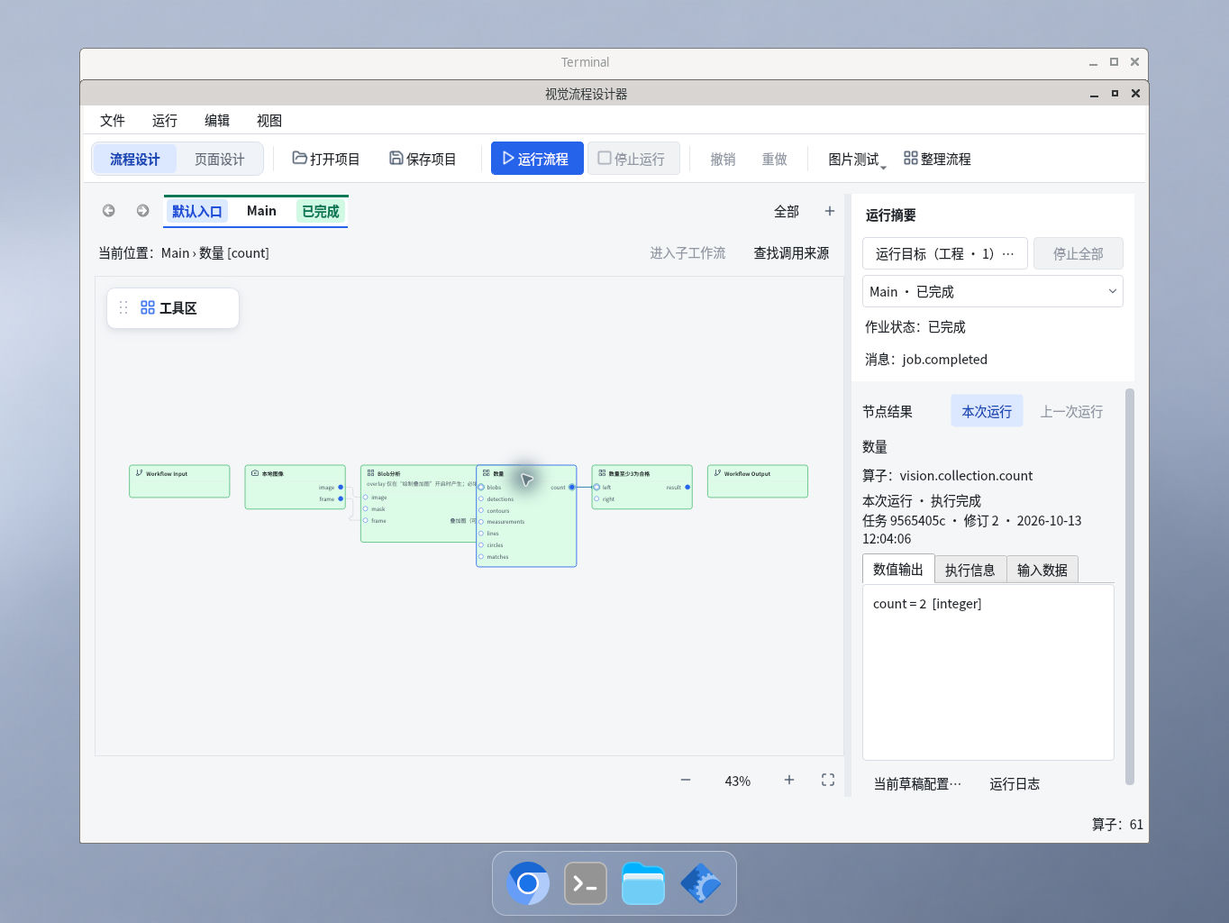
截图003 Designer正式Run后查看count=2。decision=false见截图002；两者属于同一已完成Job。
该工程由已审阅的双矩形NG合成夹具独立复制，只更新工程身份／标题及本地输入路径，并非本轮从空白界面搭建工程。正式Run保存副本，revision从1变2、文件SHA改变，并补全schema／ports／默认名称。边界operatorId由None规范化为空串；明确归一化路径及空值后，参数、节点类型／算子、边和位置语义一致。原始比较false保留，不能称文件未变。

Runtime 原生桌面操作顺序
运行公开OperatorWindow与真实Runtime，主进程21035、地址127.0.0.1:35105。观察器仅借公开runtimeFactory传入plugin roots；Start、Stop、重启及关闭均为原生桌面逐次点击（由桌面操作工具执行），不以产品内部方法调用替代按钮操作。
11:05:40 Start首Job → 11:05:55 count=2／NG且Job RUNNING → 11:06:07 Stop → 保留停止提示首差异 → 新Start产生第二Job → 11:08:07运行中直接标题栏X → exit 0。截图004–011和录像保留操作顺序。
操作时间取UI-OPERATIONS.md；单次事件精确时钟以observer.jsonl为准。日志使用主机单调时钟，不能与UTC文本时间直接混算。

3 NG 图像计数与同调用核对
首Job完成135个工作流周期后才因桌面Stop进入ABORTED／E_CANCELLED；NG本身未终止循环。重启创建不同Job，第二Job继续NG，在RUNNING时关闭。两Job各保存前20个实际显示提交样本，全部离线复核通过。
Job | 样本编号 | 身份及像素结果
b831d409-9254-4524-8dbd-2eb127823c2d | 1–20 共20张 | 20／20 PASS count=2、qualified=false
5a813de0-29b0-4495-805b-d42fe3238386 | 1–20 共20张 | 20／20 PASS count=2、qualified=false

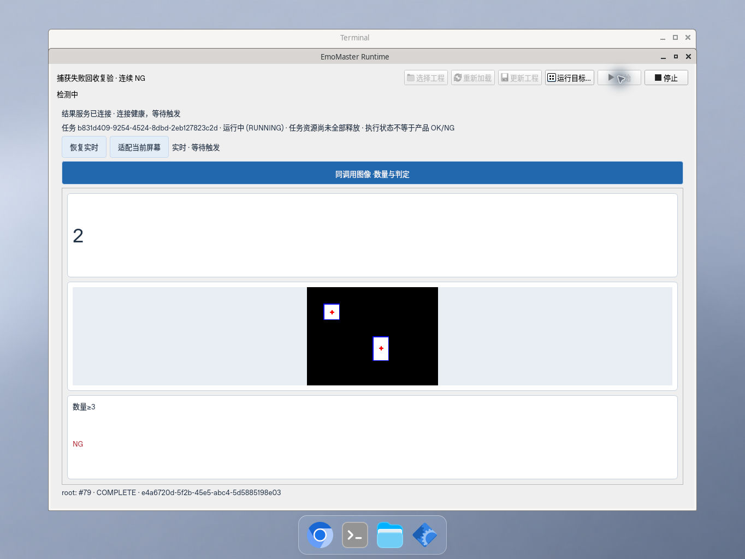
截图005 Runtime中root #79为COMPLETE，count=2／NG，Job仍RUNNING。
每张核对Runtime／Job／scope／invocation／resultKey／ordinal／executionRevision／capturePlanRevision／mode；result为COMPLETE，image、count、qualified三source均AVAILABLE。ImageRef.ownerResultKey对应结果，且同一invocation有workflow completed记录并匹配唯一raw task。
保存PNG由实际显示像素重编码，本夹具40／40文件的字节数与SHA恰与原ImageRef一致；离线解码shape=120×160×3、dtype=uint8和全像素SHA均匹配。另不导入产品代码重建已知双矩形及overlay期望值，40／40完整数组不同通道数为0，补足仅哈希自洽的不足。
边界：100ms被动抽样与有界环不是全ordinal完整证据；静态输入不能证明跨ordinal内容新鲜度，也不证明任意输入的算法正确性。两张不同像素的独立专项见第2页。

4 Raw 归还与实际所有者退休
按taskId对重复诊断去重，独立审计得到340个唯一raw task。每个观察到单一release时间、57600字节有效private snapshot证据、相同身份及slot／lane，并满足acquire→submit→owner→snapshot→release→callback→retirement顺序。重复快照不算重复release；该记录不能独自证明所有未观察到的信号量操作。

Stop 后保留历史的可见提示
首Job停止后Runtime状态READY记录后357.291437ms，采样首次读到原reader为false；不能在READY瞬间就判断全部退休。随后原worker已closed、bridge和reader停止、ownsJobResources=false、pending raw为空。此时应用级exporter池仍正常存活，历史保留32项展示资产、20928字节，lease／reader均0。
截图007／008的“任务资源尚未全部释放”符合GetJob的定义：终态、presentation配置已释放、且不再拥有执行资源，三者才令resources_released为真。Stop保留配置／结果，下一次Start的_releasePrevious或Close才释放。此为UX表述观察，不是已证实泄漏或缓存不刷新的FAIL；原差异现场保留。

运行中关闭后的原对象直接证据
对象或时点 | 直接观察 | 结论
两Job实际所有权 | final_original_ownership中两owns均false | PASS
原worker 21184／21564 | 原process对象closed；两bridge停止 | PASS
原reader线程 | 两个保留的原reader对象均alive=false | PASS
原exporter 21163／21173 | 两原process对象closed；原线程停止 | PASS
两原SHM对象 | 原buffer closed；原name均不存在 | PASS
资产及关闭阶段 | assets／cache bytes／leases／readers均0；presentation及runtime closed | PASS
Qt loop返回与后置检查 | loop返回时21162 tracker仍在；11:09:46实际/proc检查10个跟踪PID均消失 | 分时点PASS

观察器保留原slot／process／thread／SHM／Job引用，不以空slots替代退休证明；不额外创建consumer，不调用AssetStore.stats／collect，也不调用Process.is_alive触发poll／reap。快照非原子，保留引用只延后GC，显式close另验。短期lease handle未逐个全追，只证明最终lease计数为0。最终/proc范围内matching_product_processes为空，不推广为整台主机没有任何其他进程。
证据：observer.jsonl的resources、runtime_close_return、qt_event_loop_return、final_original_ownership；ng-independent-audit.json；environment/final-process-check.json。

5 保留边界与证据交付

历史账本不改写
项目 | 本轮处置
历史真实source lane busy持有者因果 | OPEN；新修复及本轮通过不能倒推旧现场
历史间歇后继export缺失 | NOT_PROVEN；本轮无权消除此历史原因缺口
旧Windows Job／启动／GUI结论 | 独立账本保留；本轮Windows NOT_RUN
旧ABBA FAIL／INVALID等结论 | 不重跑求绿，不修改旧判定
ABBA、D01–D08、SQLite、性能 | 本轮NOT_RUN；55项及基础链不能替代
生产设备、任意负载、长期稳定性 | 本轮NOT_RUN；无全帧可靠归档或产能承诺

可追溯证据目录
report/PLAN.md及UI-OPERATIONS.md：范围及实际操作时间线。
evidence/environment/identity.json、final-git.json：固定提交、环境与源码干净状态。
evidence/automated/：55项原始日志、JUnit、退出码。
evidence/native-ng/observer.jsonl及40张PNG：原始身份、资源和像素证据。
evidence/ng-independent-audit.json：40张图像及340个raw task独立核对。
evidence/expected-pixels-audit.json：已知静态夹具的独立期望像素比较。
evidence/environment/final-process-check.json：11:09:46实际桌面/proc后置检查。
evidence/screenshots/001–011：真实操作截图；evidence/video-excerpts/：两段无损录像节选；VIDEO-EXCERPTS.json记录原录像摘要及区间。
完整原录像以SIGINT正常停止并可读，454.166秒、4,924,108字节，仅在任务工作区保留。交付两段无损节选：原时间轴83.333–156.416秒、187.500–354.750秒；元数据保留原SHA及区间。未取得录像父shell wait退出码，不虚报其exit 0；Designer及Runtime的exit 0另有记录。

复核与交付说明
DOCX与PDF内容相同，均为6页；CASE-MATRIX.json保存分层判定及55项原名。build_report.py只读本轮保存证据并生成报告，不运行产品、测试或GUI。renderQA记录逐页渲染检查；报告外的原始身份记录保留在证据中，摘要不替代原记录。
关键原始证据SHA256保留在CASE-MATRIX.json；录像原SHA及节选区间见VIDEO-EXCERPTS.json。

